多家芯片厂商赴欧洲建厂，供应链不稳定是首要问题
来源：中国电子报、电子信息产业网 作者：张依依
近期，英特尔、台积电、三星等晶圆代工领先厂商已相继宣布，将在欧洲建设晶圆代工厂。英特尔宣布将斥资880 亿美元在欧洲建厂，其中包括在德国建设两座晶圆厂(生产 2 纳米制程芯片)、在意大利建设封装厂、对原有爱尔兰工厂进行扩产。与此同时，台积电传出在德国建厂的计划；三星也宣布晶圆产能倍增计划，计划瞄准车用芯片市场在欧洲建厂。
不过，乌克兰局势造成的能源危机，以及欧洲当地化学品、气体供应商设备投资意愿低、供给不足等供应链上的不稳定因素，依然是阻碍各大晶圆代工厂商在欧洲布局的潜在问题。
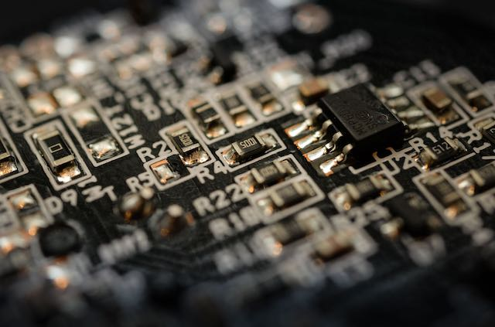
晶圆代工厂商奔赴欧洲建厂
今年以来，各大晶圆代工厂商纷纷宣布了在欧洲建厂的计划。SEMI在其最新季度的《世界晶圆厂预测报告》(WorldFab Forecast)中宣布，预计全球半导体行业将在2021至2023年间开始建设的84座大规模芯片制造工厂中投资5000多亿美元。《世界晶圆厂预测报告》显示，从2021年到明年，欧洲将有17座工厂开工建设。
今年3月，英特尔对外表示，计划近期在欧洲投资超过330亿欧元来推动当地芯片制造业发展。根据投资计划，英特尔在德国的投资将占据较大份额。英特尔计划投资170亿欧元，在德国马格德地区建立两座半导体工厂。据了解，施工将于2023年上半年开始，生产将于2027年上线，工厂主要用来生产2nm以下的芯片。
英特尔在爱尔兰的投资金额同样不小。英特尔将在当地投入120亿欧元来扩大现有工厂的产能和提升服务能力。英特尔在意大利的投资也高达45亿欧元，还将在法国建立一个新的研发中心。同时，该公司还计划在波兰和西班牙进行投资，布局研发、制造和代工服务。
三星近期也将目光转向了欧洲。在《芯片法案》等政策推动下，欧洲正在积极发展半导体产业，迫切希望将本地发展为半导体制造中心。这或许是三星近期表露在欧洲投资建设新晶圆代工厂的重要推动因素之一。
近期，三星电子为其合作伙伴和客户举办了技术论坛。在该技术论坛上，三星分享了加强汽车半导体业务的意愿，随后业内传出三星计划在欧洲投资建立新晶圆厂的消息，目标客户正是欧洲的汽车电子厂商。业界认为，因为欧洲当地集聚了大量整车和零部件企业，所以三星如果要加强其汽车芯片代工业务，就有必要在欧洲建立新工厂。
当前，台积电正与德国就在当地建厂事宜进行谈判，二者有望在选址和政府补贴上达成一致。据悉，台积电希望在德国制造16至28纳米制程的芯片，其中包括可以为德国及欧洲提供市场急需的汽车芯片，新厂选址地点可能在“萨克森硅谷”，即德国东部萨克森州首府德累斯顿地区。
针对欧洲建厂传闻，台积电总裁魏哲家在10月召开的法说会上指出，台积电将会持续增加扩产布局，不排除任何可能性。不过，台积电将根据客户需求、商业机会、运营效率和成本来进一步确定扩产计划。
总体来看，此次英特尔、台积电和三星等厂商纷纷选择在欧洲建厂，大概率是在相关政策支持下做出的决定。今年2月8日，欧盟推出《芯片法案》，旨在提升欧洲芯片研发和创新能力；11月23日，欧盟成员国同意投入超过430亿欧元用于发展芯片行业，旨在扶持本土芯片供应链。

在欧洲投资布局并非易事
然而，各大晶圆代工厂商在欧洲的投资与布局同样面临着一些潜在问题。首先就是供应链的不稳定因素。业界表示，过多晶圆厂可能会导致当地半导体上游材料供应链压力增加。大规模新建晶圆厂需要强大的化学品、材料供应链，但目前欧洲化学品供应链极不稳定。具体来看，欧洲当地化学品、气体供应商设备投资意愿低且供给不足，导致相关供应链跟进速度缓慢。
第二个问题是欧洲半导体产业链的短板较为明显。根据欧盟公布的数据，在半导体供应链上，欧盟在设备制造领域的市场份额为23%，在原材料/硅片领域占14%，在芯片设计领域占8%，而在IP/电子设计领域，仅占2%。创道硬科技合伙人步日欣对《中国电子报》记者表示，欧洲在半导体产业链中的部分环节存在短板，而这些短板无法仅依靠市场化手段来弥补，加速半导体产能向欧洲回流还需要更多举措。
第三个问题与欧洲较小的市场规模有关。现阶段，欧盟所产芯片仅占全球份额的不到10%，并且在很大程度上依赖于第三国供应商。近80%的芯片生产目前集中在亚洲。以消费电子市场为例，当前最大的消费电子市场在中国。中国电子视像行业协会副秘书长董敏在接受《中国电子报》记者采访时表示，我国消费电子产业年产值高达6万亿元，消费电子行业终端产品产量占全球70%以上。其中，手机、PC、电视等主要电子消费产品产量均位居全球第一，占全球出货量超过一半以上的比重。
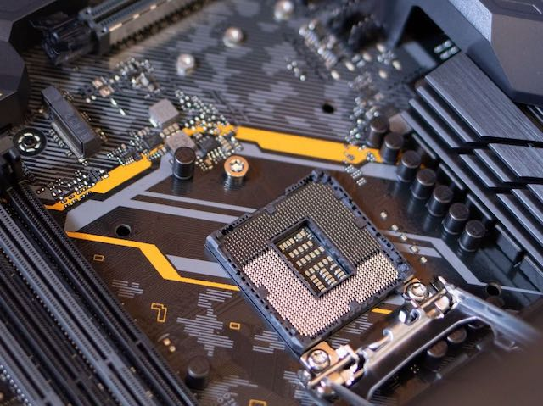
在接受记者采访时，芯谋研究分析师张亚并不看好各大晶圆厂商在欧洲建厂的前景。他表示，欧洲离半导体产品的主要市场更远，目前只有汽车半导体的主要市场在欧洲。
下游市场规模较小还会进一步导致产业链的协同难题。在步日欣看来，下游有足够大的市场，才能推动上游芯片制造快速落地发展，因此如何实现产业链上下游的协同，将是欧洲振兴半导体产业的最核心问题。
较高的人力和环境成本是欧洲面临的第四个问题。步日欣特别强调了人才成本问题。他表示，半导体制造虽然不是劳动密集型产业，但对人才能力要求较高。一个合格有经验的Foudry线工程师需要长期培养，这个过程并非一蹴而就。
欧盟各国之间资源的整合是各大晶圆厂商在欧洲建厂时需要考虑的第五个问题。TrendForce集邦咨询分析师乔安对记者表示，由于欧盟成员国数量较多，各国都希望半导体厂能够设立在本国内以享有地利之便。这不仅能够增加当地的就业率，也能够提升本国的高科技水平。
“如果半导体厂商在某一国家设厂，就必须优先解决税务问题，以及与其他成员国之间的公平性问题。”乔安表示，这不仅需要提供更多资源，避免各成员国在经济发展方面产生不均衡问题，欧盟内部也必须处理严格的环境影响评估、水源及环保等问题。

